ГУАП
КАФЕДРА № 43
ОТЧЕТ
ЗАЩИЩЕН С ОЦЕНКОЙ
ПРЕПОДАВАТЕЛЬ
доц., канд. техн. наук |  |  |  | А.В.Туманова
должность, уч. степень, звание |  | подпись, дата |  | инициалы, фамилия

ОТЧЕТ О ЛАБОРАТОРНОЙ РАБОТЕ №5

ОБРАБОТКА ЧИСЛОВЫХ ПОСЛЕДОВАТЕЛЬНОСТЕЙ

по курсу: ОСНОВЫ ПРОГРАММИРОВАНИЯ
РАБОТУ ВЫПОЛНИЛ
СТУДЕНТ ГР. № | 4236 |  |  |  | А.Панченко
 |  |  | подпись, дата |  | инициалы, фамилия

Санкт-Петербург 2023

- Цель работы
Целью работы является изучение структуры данных одномерный массив.
Задание на лабораторную работу
Задания на лабораторную работу приводятся в каждом варианте. При написании программ можно использовать как динамические, так и нединамические массивы. Размерность последних задаётся именованной константой.
Примечание: массивы, созданные с помощью классов (таких, как например, array или vector из библиотеки STL) использовать запрещается.
Примечание: если использовались операторы динамического выделения памяти, то следует вставить дополнительный код, обнаруживающий утечки памяти. См. раздел «Как обнаружить утечки памяти?». Все утечки памяти должны быть устранены.
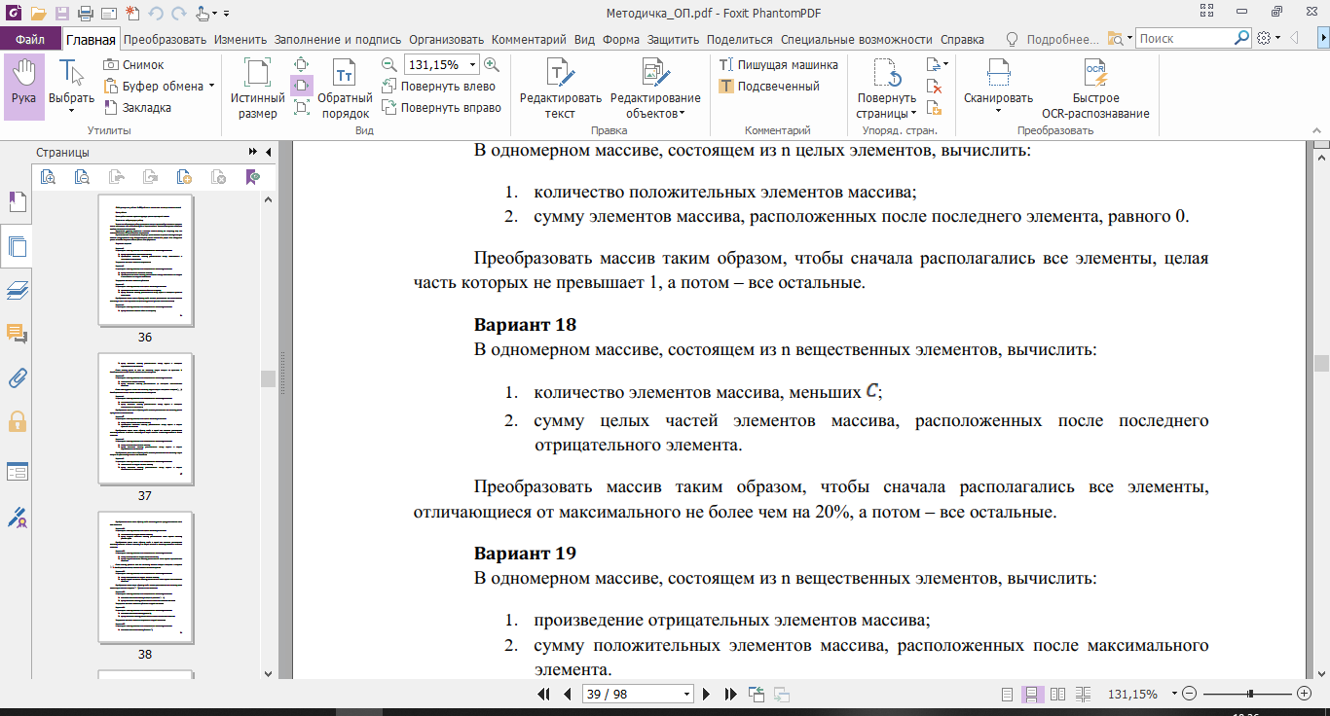
- Описание созданных функций
При написании данной лабораторной работы были разработаны следующие подпрограммы (процедуры и функции):
- функция find_sum_after, которая находит сумму целых частей элементов массива после заданного элемента;
- функция find_last_neg, которая находит последний отрицательный элемент в массиве;
- функция count_less_c, которая находит количество элементов массива меньше заданного числа «С»;
- процедура change_array, которая преобразовывает массив таким образом, чтобы сначала располагались все элементы, отличающиеся от максимального не более чем на 20%, а потом – все остальные;
- процедура input_array, которая заполняет массив значениями, введёнными вручную;
- процедура input_array_rand, которая генерирует массив из N элементов типа double со случайными значениями в диапазоне от -50 до 50;
- процедура output_array, которая выводит одномерный массив «в столбик»;
- процедура output_array_line, которая выводит одномерный массив «в строку».
В основном теле программы вначале вводится пользователем с клавиатуры размерность массива «n» и число «С». Далее объявляется массив m[n], вызывается процедура input_array_rand для заполнения массива случайными значениями. Далее выводится на экран количество элементов массива меньше заданного числа «С», посредством запуска функции count_less_c.
Далее находим и выводим на экран сумму целых частей элементов массива после последнего отрицательного элемента (функция find_last_neg), посредством запуска функции функции find_sum_after.
Далее выводим на экран исходный массив. Запускаем процедуру change_array, которая преобразовывает массив таким образом, чтобы сначала располагались все элементы, отличающиеся от максимального не более чем на 20%, а потом – все остальные. Выводим на экран измененный массив.

Блок-схема
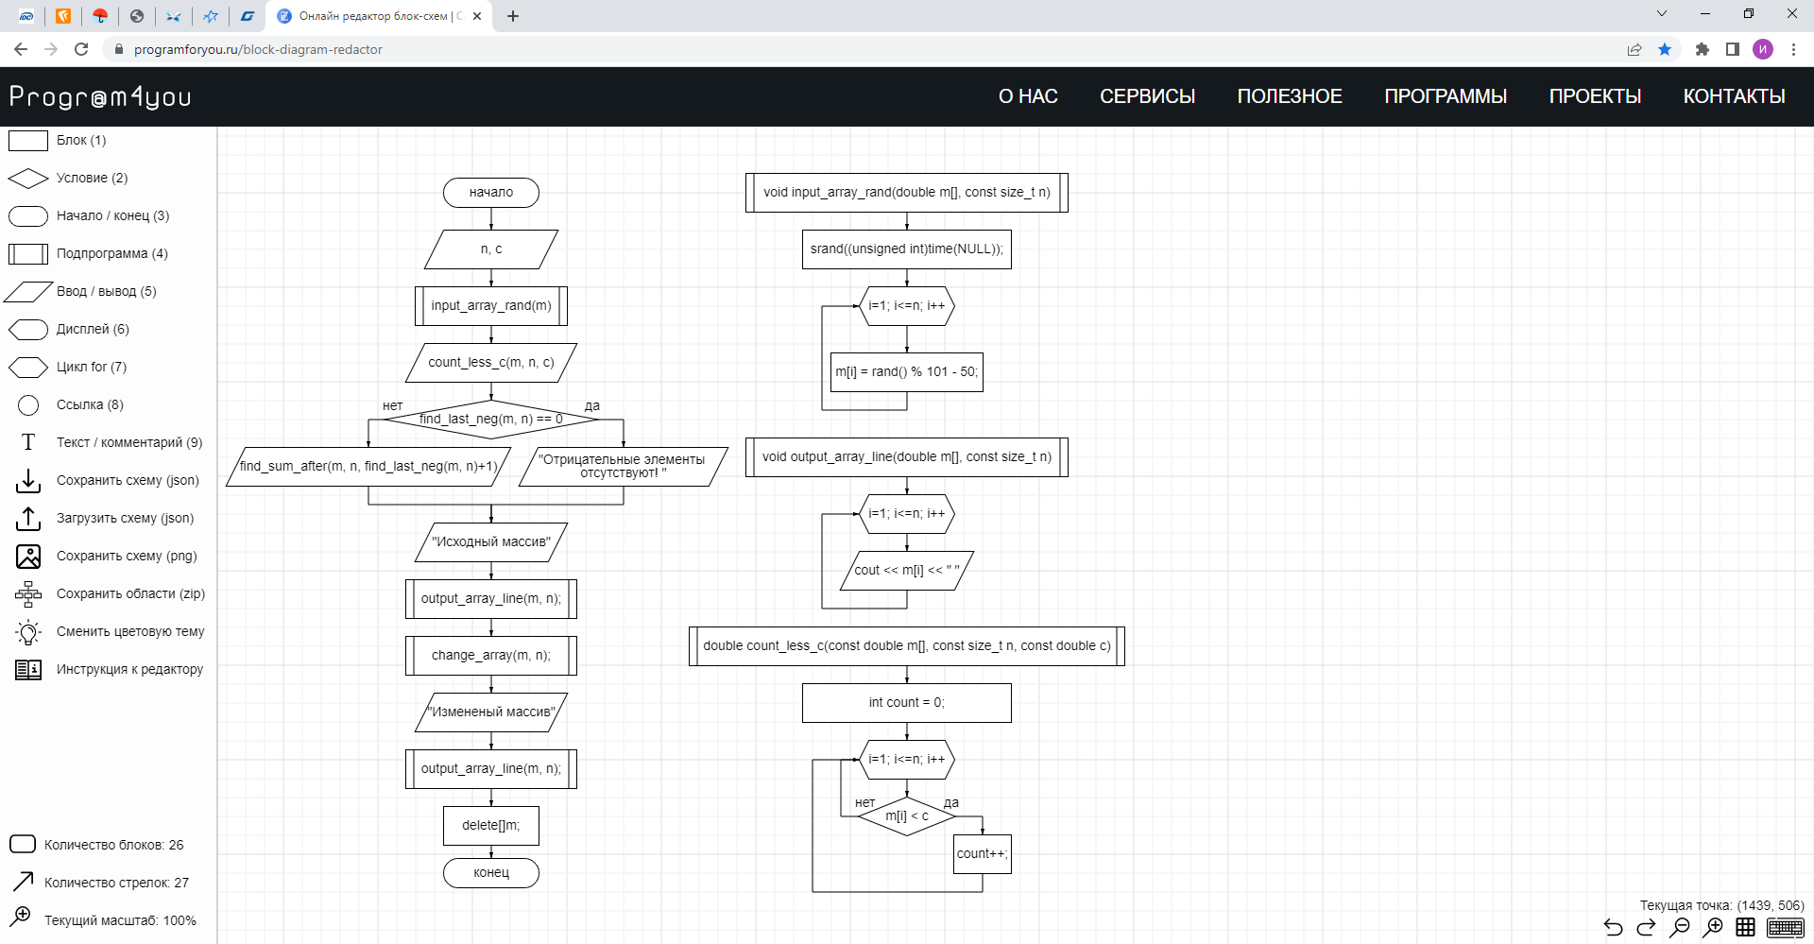
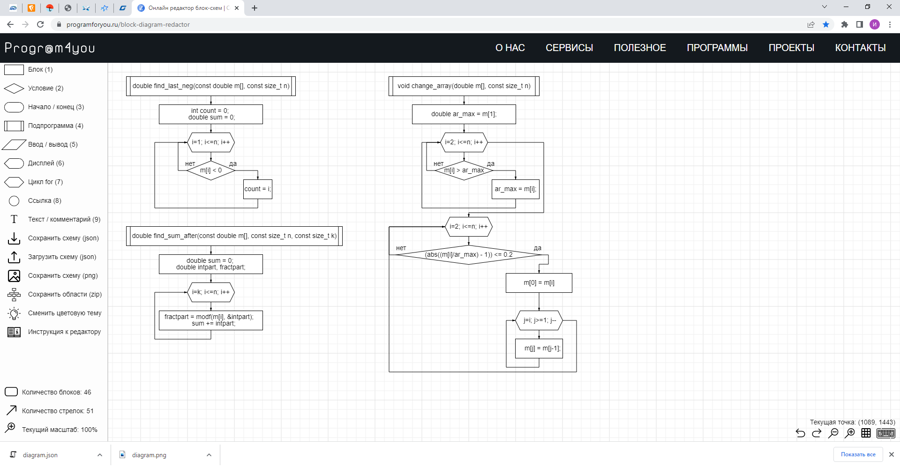
- Листинг программы
// lab5 - Работа с массивами
// Для обнаружения утечек памяти
#define _CRTDBG_MAP_ALLOC
#include <stdlib.h>
#include <crtdbg.h>
#include <ctime>
#ifdef _DEBUG
#ifndef DBG_NEW
#define DBG_NEW new ( _NORMAL_BLOCK , __FILE__ , __LINE__ )
#define newDBG_NEW
#endif
#endif

#include <cmath>
#include <iostream>
using namespace std;
double find_sum_after(const double m[], const size_t n, const size_t k);
double find_last_neg(const double m[], const size_t n);
double count_less_c(const double m[], const size_t n, const double c);
void change_array(double m[], const size_t n);
void input_array(double m[], const size_t n);
void input_array_rand(double m[], const size_t n);
void output_array(double m[], const size_t n);
void output_array_line(double m[], const size_t n);

int main()
{
setlocale(LC_ALL, "Russian"); //возможность вывода в консоли русских букв
size_t n;
double c;
cout << "Введите размер массива: ";
cin>>n;
while (n <= 0 || n > 100 || cin.fail())
{ // проверка на ввод чисел
cin.clear();
cin.ignore(10000,'\n');
cout << "Введите повторно n: ";
cin >> n;
}
cout << "Введите число С: ";
// Задание №1. Найти количество элементов массива, меньших чем С
cin>>c;
while (c < -100 || c > 100 || cin.fail())
{ // проверка на ввод чисел
cin.clear();
cin.ignore(10000,'\n');
cout << "Введите повторно C: ";
cin >> c;
}
double *m = new double[n+1];
input_array(m, n);
cout << "Количество элементов меньше С равна " << count_less_c(m, n, c) << endl;
// Задание №2. Найти номер последнего отрицательного элемента и сумму целых частей элементов после этого элемента
if (find_last_neg(m, n) == 0)
{
cout << "Отрицательные элементы отсутствуют! " << endl;
}
else
{
cout << "Номер последнего отрицательного элемента: " << find_last_neg(m, n) << endl;
cout << "Сумма целых частей элементов после последнего отрицательного элемента: " << find_sum_after(m, n, find_last_neg(m, n)+1) << endl;
}
// выводим массив на экран в строку
output_array_line(m, n);
cout << "Измененный массив: " << endl;
// Задание №3. Преобразовать массив таким образом, чтобы сначала располагались все элементы,отличающиеся от максимального не более чем на 20%, а потом – все остальные.
change_array(m, n);
output_array_line(m, n);
// если убрать следующую строку, то в конечном итоге ПО выдаст ошибку об утечке памяти
delete[]m;
// Для обнаружения утечек памяти
_CrtSetReportMode( _CRT_WARN, _CRTDBG_MODE_FILE );
_CrtSetReportFile( _CRT_WARN, _CRTDBG_FILE_STDOUT );
_CrtSetReportMode( _CRT_ERROR, _CRTDBG_MODE_FILE );
_CrtSetReportFile( _CRT_ERROR, _CRTDBG_FILE_STDOUT );
_CrtSetReportMode( _CRT_ASSERT, _CRTDBG_MODE_FILE );
_CrtSetReportFile( _CRT_ASSERT, _CRTDBG_FILE_STDOUT );
_CrtDumpMemoryLeaks();
return 0;
}

double find_sum_after(const double m[], const size_t n, const size_t k)
{
double sum = 0;
double intpart, fractpart;
for (size_t i=k; i<=n; i++)
{
fractpart = modf(m[i], &intpart);
sum += intpart;
}
return sum;
}

double find_last_neg(const double m[], const size_t n)
{
int count = 0;
double sum = 0;
for (size_t i=1; i<=n; i++)
if (m[i] < 0)
count = i;
return count;
}

double count_less_c(const double m[], const size_t n, const double c)
{
int count = 0;
for (size_t i=1; i<=n; i++)
if (m[i] < c)
count++;
return count;
}

void change_array(double m[], const size_t n)
{
double ar_max = m[1];
for (size_t i=2; i<=n; i++)
if (m[i] > ar_max)
ar_max = m[i];
for (size_t i=2; i<=n; i++)
if ((abs((m[i]/ar_max) - 1)) <= 0.2)
{
m[0] = m[i];
for (size_t j=i; j>=1; j--)
m[j] = m[j-1];
}
}

void input_array(double m[], const size_t n)
{
m[0] = 0;
for (size_t i=1; i<=n; i++)
{
cout << "Введите m[" << i << "]: ";
cin >> m[i];
while (cin.fail())
{ // проверка на ввод чисел
cin.clear();
cin.ignore(10000,'\n');
cout << "Введите повторно : ";
cin >> m[i];
}
}
}

void input_array_rand (double m[], const size_t n)
{
// ввод массива случайным способом в диапазоне от -50 до 50
m[0] = 0;
srand((unsigned int)time(NULL));
// если убрать строчку выше, то будут генерироваться одни и те же числа
for (size_t i=1; i<=n; i++)
m[i] = rand() % 101 - 50;
}

void output_array_line(double m[], const size_t n)
{
for (size_t i=1; i<=n; i++)
cout << m[i] << " ";
cout << endl;
}

void output_array(double m[], const size_t n)
{
for (size_t i=1; i<=n; i++)
cout << "m[" << i << "] = " << m[i] << endl;
}
5. Пример выполнения программы
Ниже показан пример выполнения программы:
Если использовать для заполнения массива функцию “input_array_rand”:
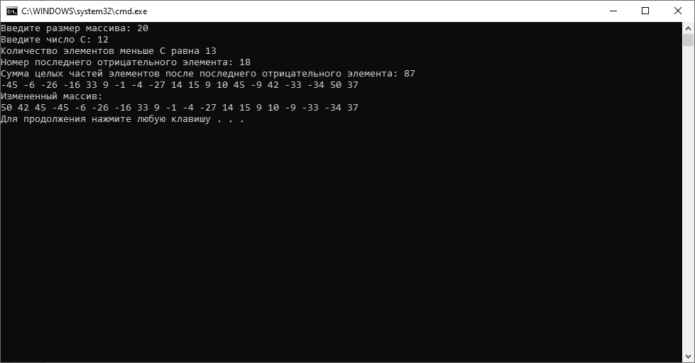
Если самостоятельно заполнять массив:
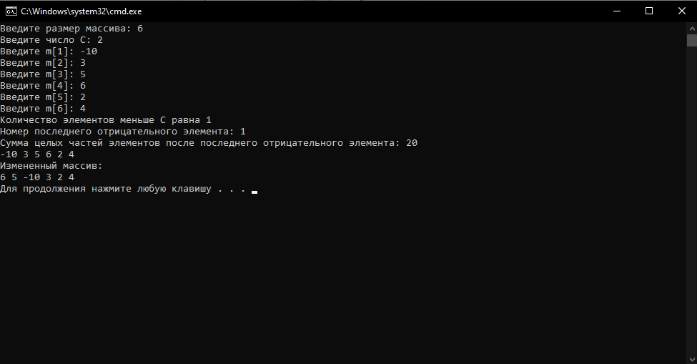
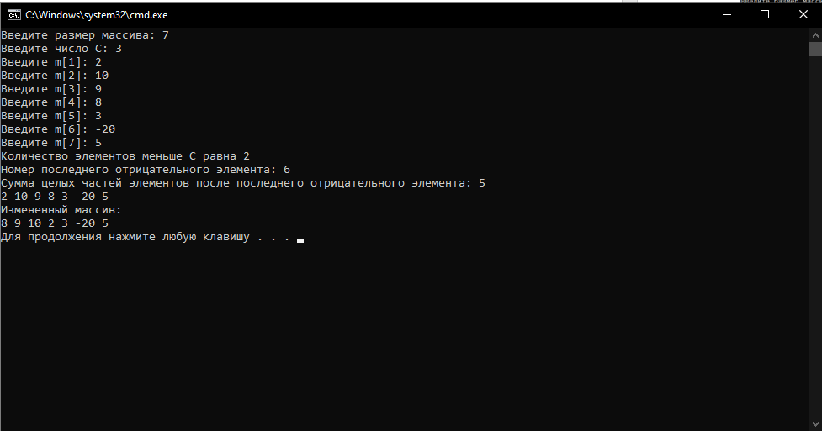

6. Анализ результатов и выводы
В тестовом примере была введена размерность массива n=20 и число с=12. Программа нашла количество элементов массива, меньших числа с=12, равное 13. А также был найден последний отрицательный элемент массива (m[18]=-34) и сумма целых частей элементов массива после этого элемента (∑=87). Далее были выведены на экран, исходный и измененный массивы.
В ходе выполнения данной лабораторной работы были усвоены навыки работы с подпрограммами (процедуры и функции), закреплены навыки работы с циклическими структурами и операторами сравнения.

